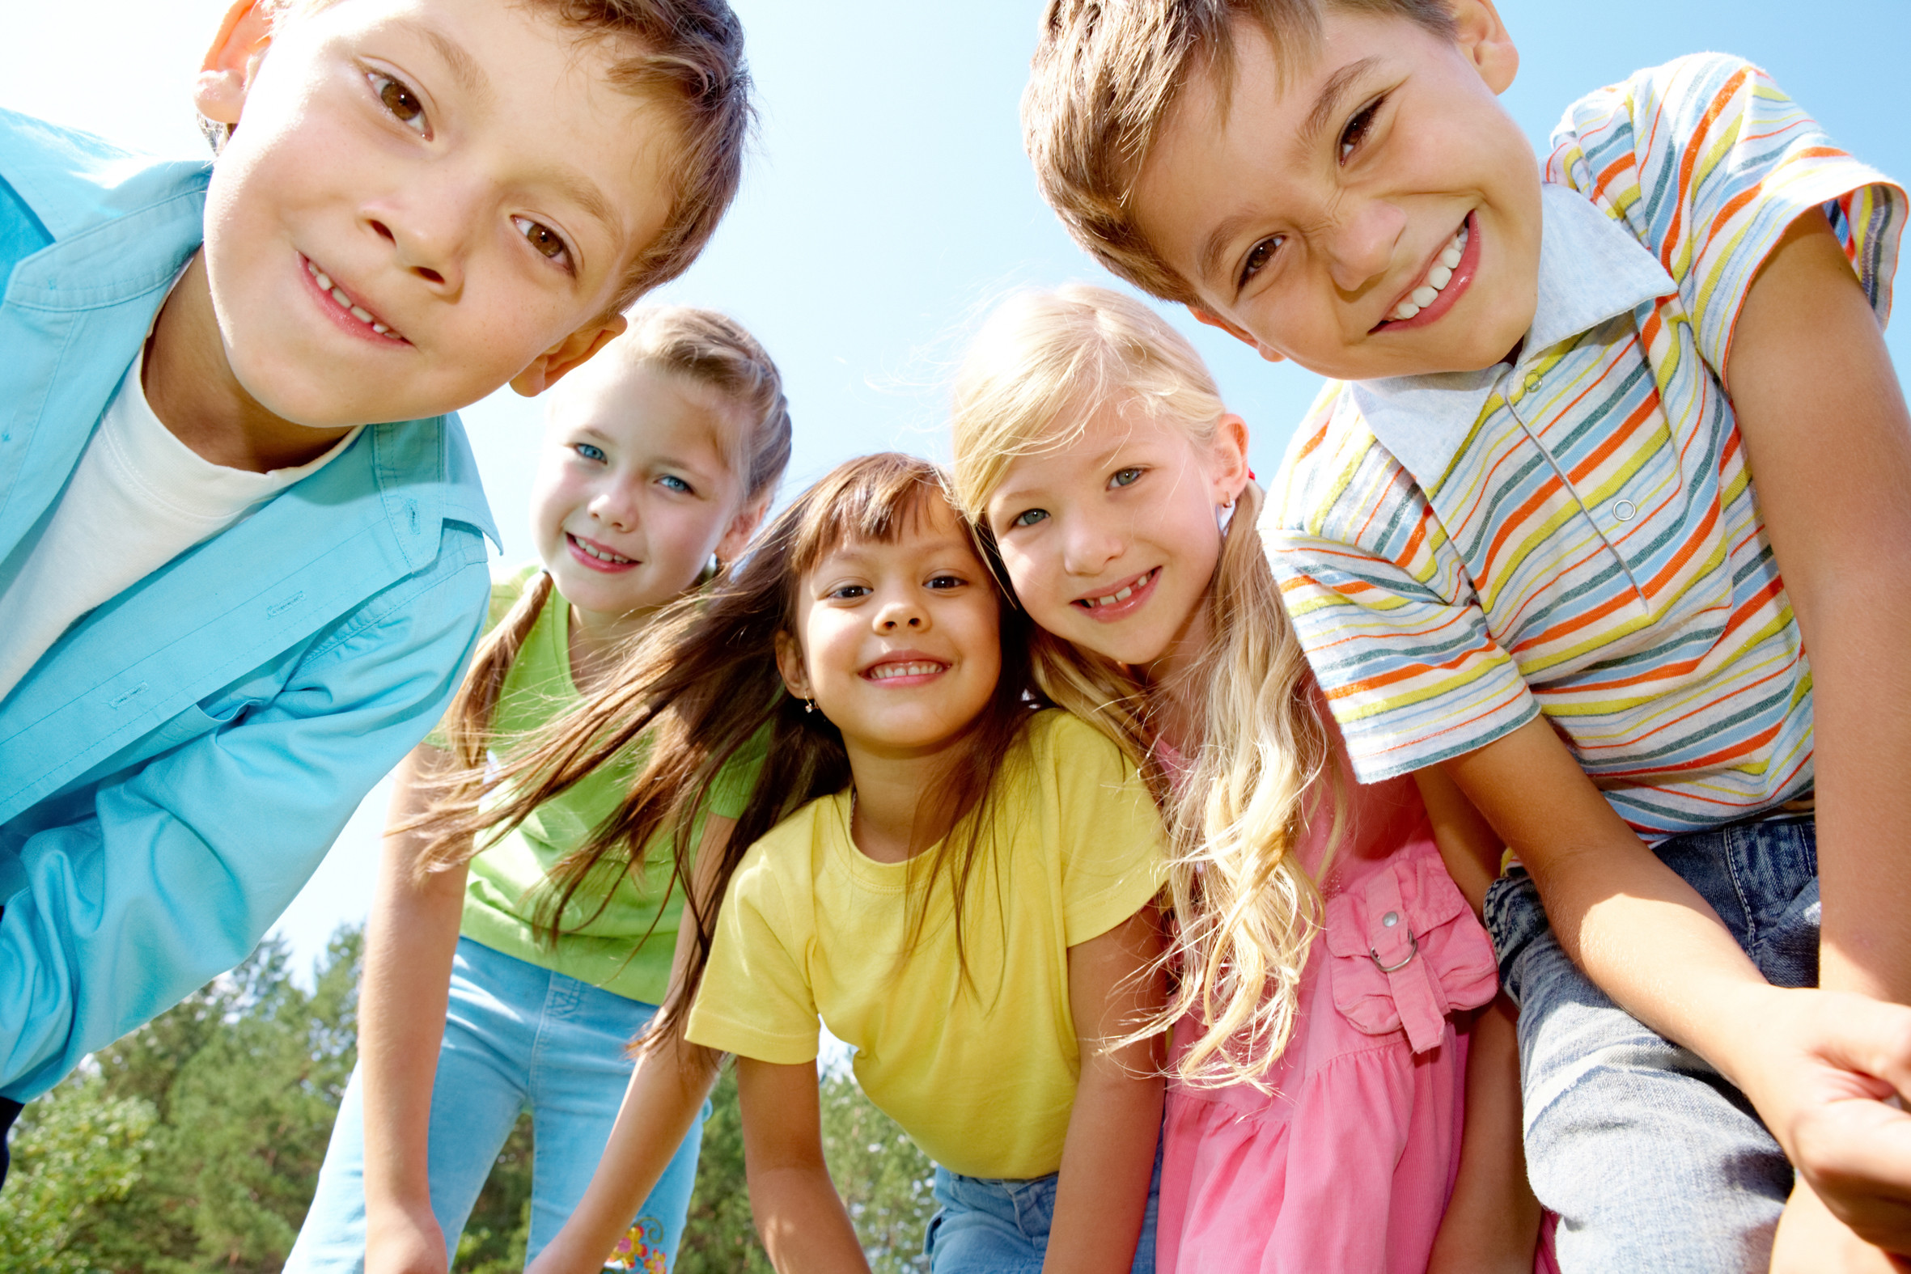

Памятка-совет.

Дети учатся жить у жизни

Если ребенка постоянно критикуют, он учится ненавидеть;

Если ребенок живет во вражде, он учится агрессивности;

Если ребенка высмеивают, он становится замкнутым;

Если ребенок растет в упреках, он учится жить с чувством вины;

Если ребенок в терпимости, он учится принимать других;

Если ребенка часто подбадривать, он учится верить в себя;

Если ребенка часто хвалят, он учится быть благодарным;

Если ребенок живет в честности, он учится быть справедливым;

Если ребенок живет в доверии к миру, он учится верить в людей;

Если ребенок живет в обстановке принятия, он находит любовь в мире.

